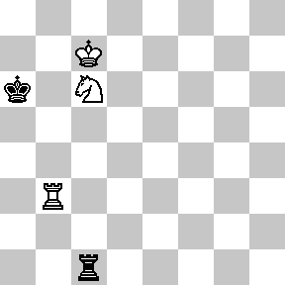  Zadanie 1. Mat w 1 posunięciu. | 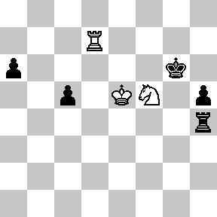  Zadanie 2. Mat w 1 posunięciu.
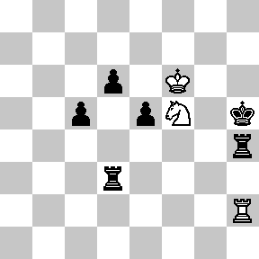  Zadanie 3. Mat w 1 posunięciu. | 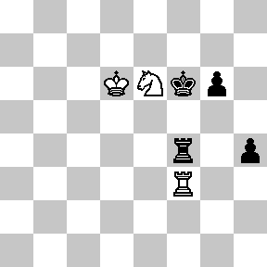  Zadanie 4. Mat w 1 posunięciu.
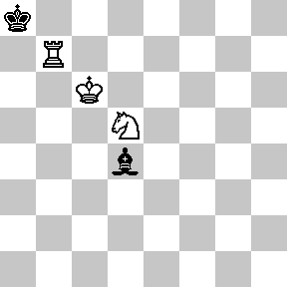  Zadanie 5. Mat w 1 posunięciu. | 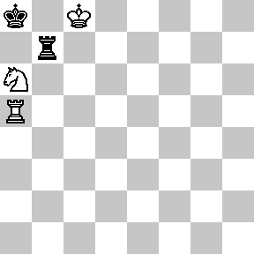  Zadanie 6. Mat w 1 posunięciu.

